ТЕОРИЯ:

Наследование (inheritance) представляет один из ключевых аспектов объектно-ориентированного программирования, который позволяет наследовать функциональность одного класса (базового класса) в другом - производном классе (derived class).
Производный класс, или дочерний класс, наследует характеристики и функции базового класса, или родительского класса.
Это означает, что производный класс автоматически получает:
- Поля данных: все переменные, объявленные в базовом классе.
- Методы: все функции, определенные в базовом классе.
При этом производный класс может:
- Добавлять новые поля данных и методы: те, которых нет в базовом классе.
- Переопределять методы: давать собственную реализацию методов, уже существующих в базовом классе.
В C++ существует два основных вида наследования:

- Единократное наследование: производный класс может наследовать только от одного базового класса.
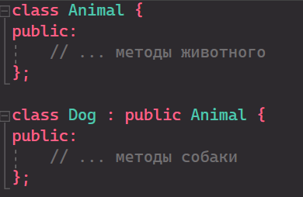
- Множественное наследование: производный класс может наследовать от нескольких базовых классов.


ПРАКТИКА:

#include <iostream>

using namespace std;

int main() {

setlocale(LC_ALL, "Russian");

const int rows = 5;
const int cols = 4;
double array[rows][cols]; // Двумерный массив 5x4
double maxValue; // Переменная для хранения максимального значения

// Ввод элементов массива
cout << "Введите элементы массива 5x4: " << endl;
for (int i = 0; i < rows; ++i) {
for (int j = 0; j < cols; ++j) {
cout << "Элемент [" << i << "][" << j << "]: ";
cin >> array[i][j];
// Инициализация maxValue первым введенным значением
if (i == 0 && j == 0) {
maxValue = array[i][j];
}
}
}

// Поиск максимального значения
for (int i = 0; i < rows; ++i) {
for (int j = 0; j < cols; ++j) {
if (array[i][j] > maxValue) {
maxValue = array[i][j];
}
}
}

// Вывод максимального значения
cout << "Максимальное значение в массиве: " << maxValue << endl;

return 0;
}

